
UNIVERSIDAD NACIONAL AUTÓNOMA
DE MÉXICO

FACULTAD DE INGENIERÍA

“Reducción de costos mediante importación de materiales de China”

INFORME QUE PARA OBTENER EL TÍTULO DE
INGENIERO INDUSTRIAL

P R E S E N T A :
RUBEN ANATOLIO COTA ROBLES

DIRECTOR:
M.I. SUSANA CASY TÉLLEZ BALLESTEROS



MÉXICO, D.F. ENERO 2015

Índice

Introducción 2
Planteamiento del Problema 2
Objetivo general: 2
Metodología 2
Capítulo I. Planta de Operaciones de Exportación (POE), Ford Motors Company. 2
Checking Fixture 2
Líneas de ensamble 2
Áreas de la planta 2
Área de Importación y exportación de materiales 2
Capítulo II. Marco teórico. 2
Análisis ABC 2
Cotización 2
La calidad y la inspección de calidad 2
Análisis de costo de transporte y costo unitario 2
Costo de mantener el inventario 2
Costo de pedido 2
Costo de penalización 2
Cadena de suministros 2
Logística 2
Transporte 2
Agente aduanal 2
Rutas logísticas del país y de Asia-América 2
Capítulo III. Evaluación para compra de sujetadores de piezas (Clamps). 2
Clamps 2
Análisis ABC de Clamps 2
Tipos de Clamps a evaluar 2
Empresas evaluadas para seleccionar al proveedor 2
Análisis de comparación de modelos equivalentes al 207-LB 2
Análisis de comparación de modelos equivalentes al 463 2
Análisis de comparación de modelos equivalentes al 503-MB 2
Inspección de calidad para cada clamp 2
Proceso de evaluación 2
Resultado de pruebas 2
Análisis de costos 2
Cotización de transporte 2
Comparativo de costos 2
Análisis de ahorro 2
Capítulo IV. Conclusiones y recomendaciones 2
Bibliografía 2
Glosario 2

Introducción

Planteamiento del Problema

La competencia directa de la Planta de Operaciones de Exportación (POE) en Estados Unidos ha aumentado y está le ha ganado terreno reduciendo sus precios debido a que consiguen material más barato, principalmente de China.

Necesidad: Encontrar proveedores que ofrezcan mejores precios y representen un menor costo en el material necesario para la manufactura de dispositivos de verificación de calidad y así tener más ventas y con mayores utilidades.

Oportunidad: Debido al bajo costo de la mano de obra en China se sabe que los productos allá tienen un precio menor comparado con el de empresas en Estados Unidos, país de donde se importa actualmente, teniendo por entendido que por parte de POE previamente se han realizado búsquedas de empresas manufactureras de clamps en México sin haber tenido éxito alguno, por lo que se buscaría importar material de China.

Alcance: Se planteó que, de acuerdo al material a importar de China, se lograra tener un ahorro de entre 30% y 40% de acuerdo a lo que se gasta inicialmente en material de importación de un sólo artículo, el clamp.

Objetivo general:
Análisis de precios y costos de material así como de su calidad en cuanto al funcionamiento para sustituir material que se importa frecuentemente a un costo mayor conbúsqueda y evaluación de proveedores de origen Chino.

Metodología

- Introducción
Objetivo. Dar a conocer el origen y la motivación de este trabajo, explicando de que necesidad surge esté, que oportunidad tiene y cuál es su alcance.

- Capítulo I. Planta de Operaciones de Exportaciónde (POE), Ford Motors Company.
Objetivo. Explicar el contexto y funcionamiento de la planta en la cual se llevó a cabo este proyecto para poder entender el impacto que este puede tener en ella.

- Capítulo II. Marco teórico.
Objetivo. Explicar las bases sobre las que se trabajó en este proyecto para realizar el análisis correcto de la información y llegar así al objetivo planteado.

- Capítulo III. Evaluación para compra de clamps.
Objetivo. Plantear la situación la situación actual en la planta en cuanto a materiales, y más específicamente, los de tipo clamp.

- Capítulo IV. Análisis propuesta.
Objetivo. Exponer las ventajas y ahorro estimado que se podría proyectar en un caso supuesto de sustitución de proveedores actuales por el proveedor más conveniente de acuerdo al análisis realizado.

Capítulo I. Planta de Operaciones de Exportación (POE), Ford Motors Company.

La Planta de Operaciones de Exportación (POE) de Ford, ubicada en Cuautitlán, se dedica a principalmente a la fabricación de checking fixtures, los cuales son dispositivos de verificación de calidad mayormente de partes automotrices manufacturadas por medio de estampado. En la POE también se fabrican dispositivos prototipos de soldado para programas nuevos en todas las plantas de Ford en Norte América, así como también líneas de ensamble de bajo volumen para Ford Venezuela y recientemente se realizaron trabajos para Ford-Sollers JV (Rusia).

El diseño de los checking fixture y prototipos de dispositivos de soldado es recibido de Troy Design and Manufacturing (TDM) y es POE quien lleva a cabo el desarrollo de la manufactura y la inspección de calidad.

Checking Fixture

Checking Fixture. Como se mencionó anteriormente, un checking fixture es un dispositivo de verificación de calidad (ver figura 1), en su mayoría de partes que fueron hechas a partir de estampado.

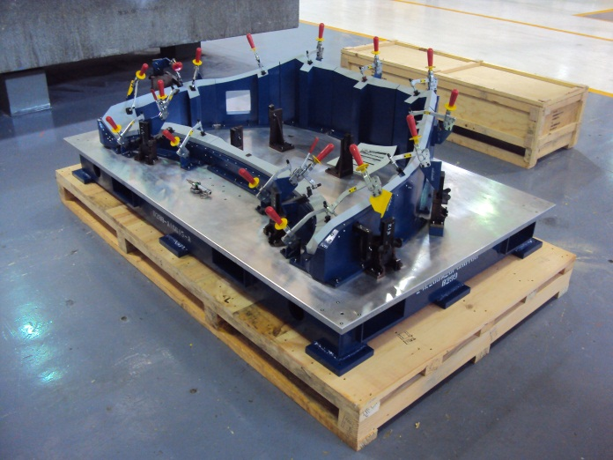
Figura 1. Checking fixture

Su funcionamiento es sencillo: la lámina (parte estampada) se coloca dentro del dispositivo, asegurándose en el proceso que entre a la perfección evitando dobleces o que quede tan justa que entra rayando el material y el dispositivo. El checking fixture al ser hecho y certificado con una precisión nanométrica se asegura que la dimensión de las piezas que se prueben en estos dispositivos cumple con las especificaciones requeridas.

Una vez que la pieza se encuentra dentro del dispositivo se asegura con pinzas que vienen incluidas en el mismo dispositivo o sujetadores (clamps, ver figura 2 y 3).

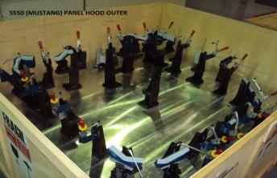
Figura 2. Clamp dentro del checking fixture

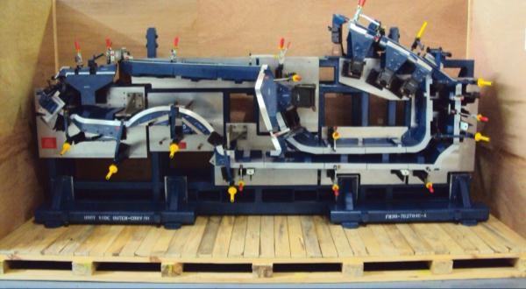
Figura 3. Clamp dentro de un checking fixture diferente

Líneas de ensamble

Una línea de ensamble es herramienta que une dos o más partes de lámina de metal o subemsambles para obtener componentes más complejos, de acuerdo a las especificaciones de ingeniería para las uniones de partes fabricadas, como se puede observar en la siguiente página en la figura 4.

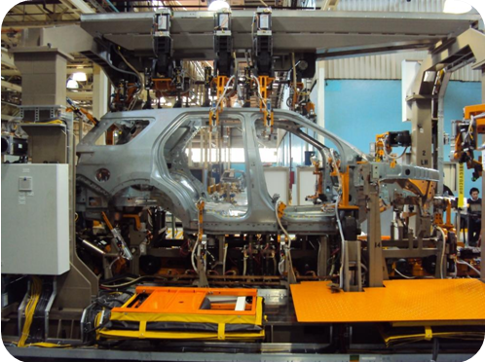
Figura 4. Línea de ensamble en funcionamiento.

Para las líneas de ensamble, POE desarrolla el diseño y proceso de automatización en conjunto con un proveedor local, además de fabricar y hacer la instalación de las herramientas. (ver figura 5)

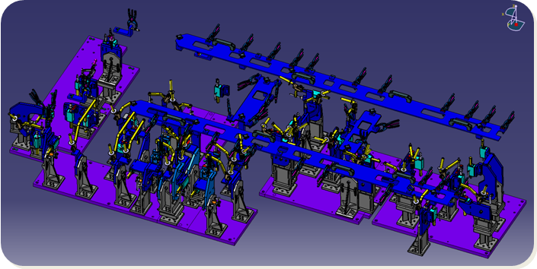
Figura 5. Ejemplo de una parte diseñada de línea de ensamble.

Áreas de la planta

La Planta de Operaciones de Exportación de Ford, como cualquier entidad empresarial se encuentra dividida en áreas de acuerdo a su campo de acción como se muestra a continuación en el organigrama de la siguiente página en el diagrama 1.

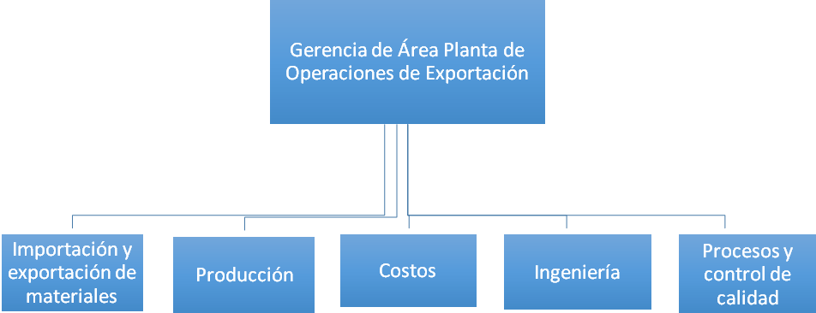
Diagrama 1. Organigrama de la Planta de Operaciones de Exportación.

Área de Importación y exportación de materiales

El objetivo del área de importación y exportación de materiales es el asegurar que la planta cuente con todos los materiales de proveedores nacionalesy extranjeros en el tiempo programado, cumpliendo con la más alta calidad todos los requerimientos de nuestros clientes,tanto internos como externos, asegurando que el producto final sea entregado de acuerdo con los programas establecidos por laplanta.

A continuación se presenta un diagrama de flujo que explica el proceso llevado a cabo en el área de Importación y exportación de materiales:

ENTRADAS
Hoja Maestra, Matriz (Listado) de Materiales
Factura/Remisión del Proveedor, No. De Pedido, Tarjeta 8902
Planos Con Especificación Técnica, Certificado de Material
IGES para las Herramientas
Hoja de Empaque, Herramienta Terminada, Programa General de Manufactura (PGM), Cambios de Ingeniería Acciones preventivas, Acciones Correctivas

¿Qué tipo es?
Hoja Maestra y Cambio de ingeniería
Maquila

Otro
Personal de ingeniería informa sobre la necesidad al supervisor de materiales y embarques
Personal de Materiales Complementa Control de Materiales
Matriz de Materiales

Supervisor de materiales y embarques recibe email del solicitante
Personal de materiales elabora Formato 3040 para la salida con proveedor.

Personal de materiales solicita cotización en base a las especificaciones técnicas proporcionadas

Personal de materiales emite PO (Purchase Order)

Personal de materiales solicita material al proveedor.

Personal de materiales actualiza control/matriz de materiales
Personal de materiales del área de producción avisa al proveedor que tiene material rechazado, para su reposición, anexando copia del documento de salida (Formato 3040)

Proveedorentrega material a almacén

Personal de manejo de materiales del área de producción lleva el material al área de cuarentena del almacén
Personal de manejo de materiales del área de producción revisa que se cumpla con la documentación requerida y con el pedido
1

1

1

Personal de manejo de materiales del área de producción actualiza la información en el control de materiales
Personal de manejo de materiales envía el material identificado al área de control de calidad
Personal de control de calidad inspecciona los detalles
¿Existen puntos fuera de tolerancia?
Personal de control de calidad sella la tarjeta 8902 con "RECHAZO"
Personal de control de calidad sella la tarjeta 8902 con "ACEPTADO"
Personal de manejo de materiales actualiza la información en base a la decisión tomada
¿El material fue aceptado, desviado o reparado?

¿El material requiereinspección?

Si

No

Personal de manejo de materiales entrega el material al área de producción y la factura al área de contraloría

1

2
Personal de Manejo de Materiales Verifica Pesos y Dimensiones de la Caja y Herramienta
Personal de Manejo de Materiales Empaca el Producto
Personal de Manejo de Materiales Solicita Auditor Para Darle Salida al Producto
Personal de Manejo de Materiales Coloca el Producto en el Transporte y se Asegura de la Fijación al Mismo
Se le da Salida a la Herramienta de la Planta
Personal de materiales solicita al transportista recolección del producto
Personal de Materiales Elabora Documentación de Salida y Exportación
Personal de Materiales Envia Documentación a las Personas Involucradas con el Embarque

2

PRODUCCION

¿Se aplicó el check list y la hta. esta liberada por ingeniería?

No

Si

Personal de materiales solicita al transportista recolección del producto

Personal de materiales elabora documentación de salida y exportación

Personal de materiales envía documentación a las personas involucradas con el embarque

Personal de manejo de materiales verifica pesos y dimensiones de la caja y herramienta

Personal de manejo de materiales empaca el producto

Personal de manejo de materiales solicita auditor para darle salida al producto

Personal de manejo de materiales coloca el producto en el transporte y se asegura de la fijación al mismo

Se le da salida a la herramienta de la planta

3

3

Personal de materiales informa al cliente la fecha estimada de arribo del transporte

Personal de materiales hace seguimiento al agente aduanal y al transporte durante el traslado.

Personal de materiales confirma entrega con el cliente.

SALIDAS
Materiales (Importación/Local), Empaque, Embarque del Producto Terminado, Certificado de Dureza, Herramienta Certificada, Reporte Dimensional.

Capítulo II. Marco teórico.

Análisis ABC

En la empresa de fabricación y distribución típica suele ser verdad que 20% de los artículos del inventario representa 80% del valor del inventario, mientras que 80% de los artículos del inventario representa sólo el 20% del valor. Los análisis de estratificación aplican esta regla de la administración del inventario como una herramienta reconocida por el tiempo.

Un análisis ABC hace una lista de los artículos de inventario en orden decreciente de su valor en dólares y clasifica los de alto volumen de valor como “A”, los de valor medio como “B” y los de valor bajo como “C”. Los pasos para generar un informe ABC son:

- Calcular el volumen anual en dólares para cada artículo del inventario al multiplicar el costo unitario del artículo por su volumen de uso anual.

- Generar un informe en orden decreciente de volumen en dólares que muestre los números de piezas, el uso anual, los costos unitarios, los volúmenes en dólares anuales y los recuentos de la cantidad de artículos.

- Calcular los totales y los porcentajes acumulativos por cantidad de artículos y los volúmenes en dólares anuales para cada artículo. El propósito de este paso es separar las tres clases de inventario. No es necesario realizar estos cálculos para cada artículo de la lista (véase paso 4).

- Delinear las categorías A, B y C con base en el recuento acumulativo de cantidades y los porcentajes de volumen. Un de esta categorización podría ser colocar 10% de los artículos del inventario total en la clase A, 30% en la clase B y el restante 60% en la clase C. Dado que los artículos ya se ordenaron en orden decreciente respecto a su volumen en dólares, el pequeño porcentaje de artículos de la clase A por lo general representará un gran porcentaje del volumen en dólares anual, a menudo hasta 80% o más.

Cotización

Originalmente se emplea una hoja de análisis de cotizaciones para integrar las cotizaciones de todos los vendedores y las características de cada una de ellas. Pero después de que se han recibido y comparado las cotizaciones, ¿Cuál se debe seleccionar? Se acostumbra aceptar la cotización más baja.

No obstante, existen varios casos en los cuales la cotización más baja no recibirá la orden. Después de la solicitud de cotización, el comprador puede recibir información que indica que la empresa que envía la más baja no es confiable. Inclusive la cotización más baja puede ser superior que lo que el comprador considera justificable.

Existen otras razones por las cuales no siempre es aceptada la cotización más baja: planta, administración, ingeniería o los departamentos usuarios que pueden expresar su preferencia por el producto de cierto fabricante. Posiblemente una ligera diferencia en precio se puede considerar insuficiente para compensar la confianza que se le tiene al producto de un proveedor en particular.

Si se han recibido cotizaciones idénticas, el comprador puede rechazar todas las cotizaciones, y solicitar nuevas cotizaciones o negociar directamente con uno o más vendedores específicos. En estas circunstancias, puede ser apropiado notificar por escrito a los vendedores que se han rechazado todas las cotizaciones haciendo una referencia cortés a la ilegalidad de todas las formas de fijación de los precios. A pesar de ello, si se ha decidido que el contrato se debe asignar en esta ocasión se dispone de varias alternativas. Se puede dar a:

- El proveedor más pequeño.
- A aquel con mayor contenido nacional.
- A la empresa más distante, forzándola a absorber el mayor porcentaje del flete.
- A la empresa con mayor participación en el mercado.
- A la empresa que mejor pueda garantizar concesiones sin precio.
- A la firma cuyo desempeño en el pasado haya sido mejor.

La calidad y la inspección de calidad

El término garantía de calidad lo empleo por primera vez Bell Telephone Laboratories. BTL entendió que la encuesta de calidad (programa planificado para una evaluación verificadora de calidad y fiabilidad) era el elemento más importante de la garantía de calidad.

Mencionaremos ahora de forma breve la contribución a la encuesta del ingeniero encargado de la calidad:

- Examen detallado de los requisitos del proyecto
- Inspección de muestras del proyecto
- Comparación del diseño con la información de fabricación
- Revisión de los resultados de la inspección
- Revisar lo resultados en la propia fabrica
- Informe de la encuesta de calidad.

El termino inspección supone siempre una evaluación de la calidad de alguna característica en relación con un patrón. Esta evaluación puede ser descrita como el “acto deinspección” y consta de las operaciones siguientes (en la medida que sean aplicables a las distintas características de la calidad):

- Interpretación de la especificación.
- Comparación de (1) con (2).
- Enjuiciamiento de la conformidad.
- Destino de los casos conformes.
- Destino de los casos no conformes.
- Registro de los datos obtenidos.

Todos los vocablos básicos de esta enumeración admiten una gran variedad de acepciones. El termino especificación se usa en sentido genérico como patrón de la característica. Puede tratarse de una descripción escrita, de un plano, de una fotografía, de una muestra, de una instrucción verbal.

El fin principal de la inspección es determinar si los productos son conformes con la especificación. Este fin se denomina a menudo “aceptación” o “aceptación del producto”.

La inspección al 100% es evidentemente más segura que la que se hace sobre una muestra extraída. Su finalidad es detectar y separar los artículos defectuosos y se aplica generalmente a:

- Artículos muy costosos.
- Artículos cuyo fallo puede provocar graves problemas de funcionamiento, seguridad, etc.
- Si resulta factible y económicamente rentable.
- Si el lote es reducido.

Análisis de costo de transporte y costo unitario

El objetivo de todo este trabajo es reducir los costos del material que se compra pero, ¿exactamente qué es lo que se toma en cuenta en un análisis de este tipo? En seguida se presentan los costos importantes en tres categorías diferentes:

Costo de mantener el inventario

Este costo también es llamado costo de almacén o costo de inventario, esté se refiere a algunos costos que están relacionados con la cantidad de inventario, el valor de los artículos, y el periodo que se lleva el inventario. Entre los componentes del costo de mantener se encuentran diversos aspectos que de primera vista no se relacionan, entre los cuales están:

- El costo de suministrar el espacio físico para almacenar los artículos
- Impuestos y seguros
- Roturas, deterioros y obsolescencia.
- Costo de oportunidad de una inversión alternativa.

Fácilmente se puede decir que el inventario equivale a dinero en efectivo. Esto es ya que el capital invertido en el comprar dicho inventario podría ser invertido en la empresa internamente, en su propio funcionamiento o de manera externa.

El valor de la tasa de interés que corresponde al costo de oportunidad de la inversión alternativa se relaciona con varias medidas contables usuales, que incluyen la tasa interna de rendimiento, el rendimiento de los activos y la tasa limite, la cual es la tasa mínima que haría atractiva una inversión para la empresa.

Conviene expresar el costo de mantener el inventario en dólares por unidad por año más que en dólares por dólar por año. Si c es el valor monetario de una unidad de inventario, I la tasa anual de interés y h el costo de mantener el inventario en dólares por unidad por año, tenemos la ecuación:

h=Ic

Costo de pedido

En la mayoría de los casos, el costo de pedir cuenta con dos componentes: uno fijo y otro variable. El componente fijo es el costo de preparación K, el cual es independiente del tamaño del pedido que se haga (mientras no sea cero, claro). El componente variable es el costo proporcional al pedido c, el cual es aquel en el que se incurre con base en las unidades.

El costo de preparación debe incluir sólo costos que sean relevantes al hecho de pedir, el cual se comprende de gastos de contabilidad relacionados con el pedido, los costos fijos independientes del tamaño del pedido que podría requerir el vendedor, los costos de generación y recepción del pedido y los costos de su manejo hasta llegar a almacén o producción, según sea el caso.

Costo de penalización

El costo de penalización, también conocido como costo de desabasto o por faltantes, se refiere a los costos incurridos cuando la demanda excede el inventario disponible de un artículo. Este tipo de costo es más difícil de medir que los costos de pedido y de mantenimiento de inventario.

Este costo tiene una interpretación diferente dependiendo de si la demanda en exceso es de pedidos en espera (pedidos que no pueden ser surtidos de manera inmediata y que se mantienen en los libros hasta la llegada de la siguiente entrega) o perdidos (conocido como ventas perdidas). En el caso del pedido en espera incluye todos los costos contables y/o por retraso en los que pueda incurrirse. En el caso de venta perdida, incluye la utilidad perdida que se hubiese obtenido por la venta. En cualquiera de los casos se puede incluir un costo de pérdida de buena voluntad, que es una medida de satisfacción del cliente.

Cadena de suministros

La cadena de suministros (SC por sus siglas en inglés) abarca todas las actividades relacionadas con el flujo y transformación de bienes, desde la etapa de materia prima (extracción) hasta el usuario final, así como los flujos de información relacionados.
La administración es la integración de estas actividades mediante el mejoramiento de las relaciones de la cadena de suministros para alcanzar una ventaja competitiva estable.

Logística

La logística, como un enlace clave dentro de toda la cadena de suministros, se enfoca en la responsabilidad para diseñar y administrar sistemas con el fin de controlar el movimiento y posicionamiento geográfico de la materia prima, el trabajo en proceso y el inventario termina al costo total más bajo; esto significa que los activos fijos financieros y humanos comprometidos con la logística deben permanecerse absolutamente al mínimo. También es necesario mantener al mínimo posible los gastos operativos.

Transporte

El transporte es el área operativa de la logística que desplaza y posiciona geográficamente el inventario. Los requerimientos de transporte se satisfacen de tres maneras básicas. Primero puede operarse una flotilla privada. Segundo, pueden prepararse contratos con especialistas dedicados al transporte. Tercero, una empresa puede contratar los servicios de una amplia variedad de transportistas que proporcione los diferentes servicios de transporte requeridos en función del envío.

Desde el punto de vista del sistema logístico, se consideran tres factores fundamentales en el manejo de transporte: 1) Costo, 2) velocidad y 3) regularidad.

Tipos de transporte terrestre

Los tipos de transporte terrestre que existen de acuerdo a la empresa TUM en base a sus medidas son los siguientes:

- Camioneta: vehículo automotor de 6 llantas con 2 ejes destinados al transporte de carga con capacidad de tres toneladas.
- Rabón: vehículo automotor de seis llantas, dos ejes, con capacidad de carga de hasta 9 toneladas.
- Torton: Vehículo automotor de ocho a diez llantas, tres ejes, con capacidad de carga de hasta quince toneladas
- Remolque: Vehículo con eje delantero y trasero no dotado con medios de propulsión y destinado a ser jalado por un vehículo automotor o acoplado a un semirremolque.

Agente aduanal

Es obligatorio contratar un agente aduanal por todos aquellos quienes quieran importar y exportar; salvo cuando estos movimiento tengan un valor de $1,000 USD o inferior a este, con franquicia de $300 y $50 USD para pasajeros, según sea el caso, y cuando se trate de $4,000 USD por concepto de equipo de cómputo.

La figura del agente aduanal es impuesta jurídicamente por el gobierno federal; se otorga por medio de la presentación de un examen hecho por la SHCP, y así se obtiene la patente aduanal, siendo su finalidad la de representar la del contribuyente ante todo tipo de importación y de exportación que se realice desde o hacia nuestro país.

La obligación del agente aduanal, entre otras, son:

- Determinar la clasificación arancelaria de las mercancías.
- Hacer correctamente los pedimentos de importación o exportación, para lo cual debe contar con los siguientes documentos: la factura comercial, lista de empaque, documentos de comprobación de restricciones y regulaciones no arancelarias.
- Representación ante las autoridades.
- Asesoría a su cliente.

Rutas logísticas del país y de Asia-América
A continuación se presentan mapas de con las principales rutas de comercio y logísticas dentro del mismo país y de Asia-América. (Figuras 6 y 7)

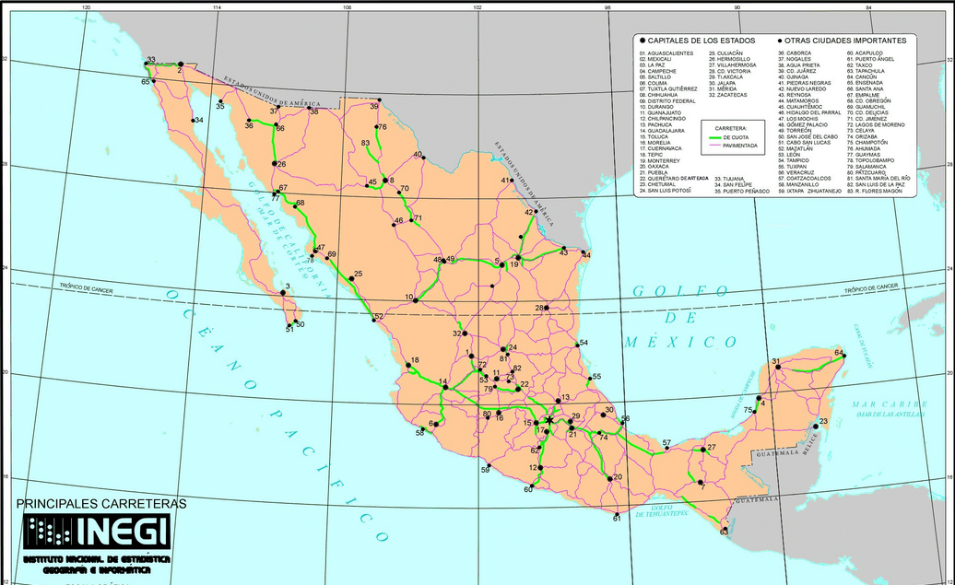
Figura 6. Principales rutas terrestres del país.

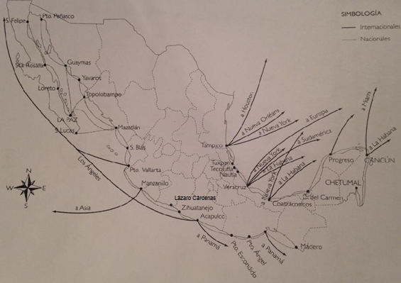
Figura 7. Rutas marítimas nacionales e internacionales.

Capítulo III. Evaluación para compra de sujetadores de piezas (Clamps).

En el área de materiales de la POE se manejan un gran variedad de materiales distintos que se involucran en el proceso de manufactura de checking fixture ya sea de manera directa así como indirecta.

El producto en el que se enfoca este proyecto fue el “clamp”, como se le conoce en inglés, debido a que su demanda es mayor a la de los demás materiales que se requieren en todas las ordenes de trabajo.

Clamps
Los clamps sirven para ayudar en la colocación y sujeción de las piezas de estampado. Básicamente se trata de mecanismos rotatorios que la mayoría de las veces son modificados paraser adaptados al diseño del checking fixture: pueden ser cortados o caso contrario, soldados con una barra de acero para modificar su largo, así comosu ángulo de acción, agregarle maneral,etc..(ver figura 8)

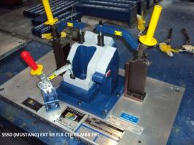
Figura 8. Ejemplo de la aplicación de clamps

Existen muchos tipos y modelos de clamps y el uso de un modelo u otro depende de completamente del diseño que se requiere ya que varían en cuanto a tamaño, peso, que incluyan barra de acero, incluyan maneral o cuenten con cuerpo de “pinza”.

Como se puede observar en cada fotografía presentada de checking fixture, el diseño de todo checking fixture incluye al menos un tipo de clamp como medio de sujeción de la pieza a ser probada su calidad.

Por lo anterior es que es lógico pensar que los clamps son un material que necesariamente se encontrará en toda orden de trabajo y todo el tiempo se requiere comprar.

Análisis ABC de Clamps

A continuación se presenta el análisis ABC de los clamps comprados durante el año 2013 con sus respectivos costos (Véase figura 9).

No | Modelo | Cantidad | Cantidad Acumulada | Precio DESTACO [USD] | Gasto anual [USD] | % de compra | % de compra acumulado | Categoría
1 | 503-MB | 94 | 94 | 77 | 7238 | 28% | 28% | A
2 | 207-LB | 332 | 426 | 19 | 6308 | 24% | 52% | B
3 | 484 | 103 | 529 | 49 | 5047 | 20% | 72% | B
4 | 463 | 55 | 584 | 40 | 2200 | 9% | 81% | B
5 | 486 | 37 | 621 | 52,5 | 1942,5 | 8% | 89% | C
6 | 207-LBR | 32 | 653 | 45 | 1440 | 6% | 95% | C
7 | 207-SB | 27 | 680 | 18,5 | 499,5 | 2% | 97% | C
8 | 462 | 18 | 698 | 34,5 | 621 | 2% | 99% | C
9 | 603-M | 12 | 710 | 24,5 | 294 | 1% | 100% | C
10 | 608 | 8 | 718 | 15,5 | 124 | 0% | 100% | C
11 | 207-S | 4 | 722 | 16 | 64 | 0% | 100% | C
12 | 604-MM | 2 | 724 | 26 | 52 | 0% | 100% | C
 | Total | 724 |  |  | 25830 | 100%
Figura 9. Análisis ABC de clamps

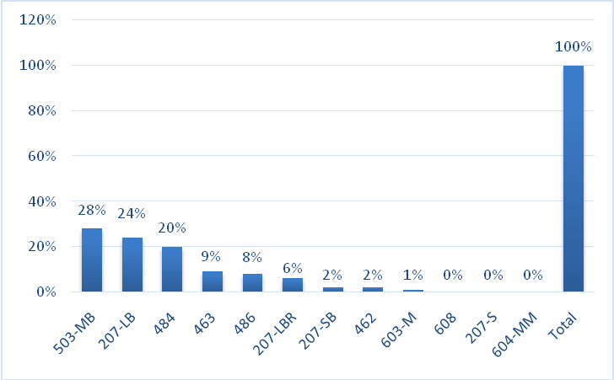
Figura 10. Grafica del porcentaje de compra de cada clamp en 2013.

Aunque de acuerdo a la metodología descrita en el marco teórico para realizar el análisis ABC,
la categoría B debería estar conformada sólo por el modelo 207-LB, para que ambas categorías conformen hasta el 80% del porcentaje de compra se incluyeron los siguientes dos modelos según la lista decreciente de modelos.

Ya realizado el análisis ABC, y teniendo como objetivo enfocar este estudio en los artículos correspondientes a las categorías A y B, para tener un mejor impacto de ahorro se debe realizar el análisis técnico y de costos con los modelos503-MB, 207-LB, 484 y 463.

Tipos de Clamps a evaluar

Actualmente los clamps que se utilizan en los checking fixtures son comprados de Cesehsa, un distribuidor oficial de la marca DE-STA-CO en México, siendo DE-STA-CO una empresa manufactura de clamps ubicada en Estados Unidos.

En seguida se muestran imágenes de los modelos seleccionados a evaluar. (Véase figuras 10, 11, 12 y 13)

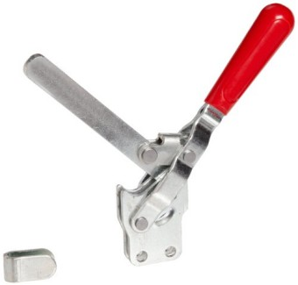
Figura 11. Clamp 207-LB

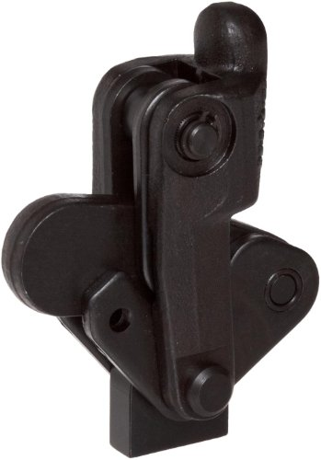
Figura 12. Clamp 503-MB.

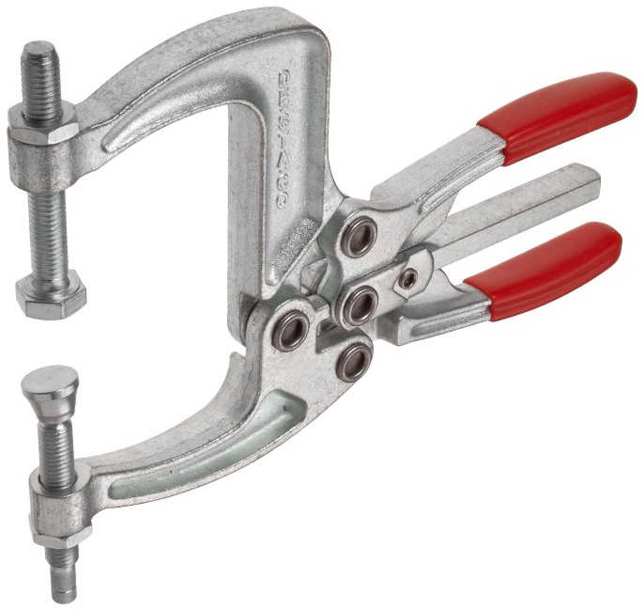
Figura 13. Clamp 484.

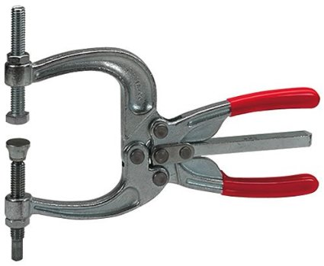

Figura 14. Clamp 463.

Empresas evaluadas para seleccionar al proveedor

Lo primero que se hizo fue una búsqueda de empresas que se dedican a la manufactura de clamps en China por medio de buscadores en internet y de contactos de Ford Motors CompanyAsia.

Las empresas que se contactaron y con las cuales se cotizaron fueron las siguientes:

- Dongguan Clamptek Electro-Mechanical Science & Technology Developing Co., Ltd
Address：6# JinlongSangYuan Inndustrial Park, Dongcheng district, Dongguan City, Guangdong Province, China

- Yantai Huijie Technology Co., Ltd
Adress: No 29 Tianshan Rd,
YEDA, Yantai Shandong, 264006 China



- Dongguan Haoshou Electical Technology Co., Ltd(Factory)
Address: Panlong Industrial Park, Liao Bu Town, Dongguan, Guangdong, China
Tel: +86-769-83528312ext 8806 83528313 Fax: +86-769-83030911

- Good Hand Tools
Adress: 7141 Paramount Blvd., Pico Rivera, Los Angeles, California, 90660, U.S.A
(Factory in Taiwan).

Posteriormente se encontró una empresa mexicana encargada de logística internacionalcon experiencia en importación de productos de China que se podría hacer cargo del transporte de clamps desde China hasta la POE:

- 3M worldwide
Monterrey, NL

Esta empresa mexicana de servicios de logística investigo de empresas manufactureras de clamps y nos cotizó de acuerdo a la marca Clamptek.

Durante la cotización se pidió información de costos y datos técnicos importantes de los clamps equivalentes a los de la marca Destaco, asi como tiempos de entrega a partir de que son fabricados hasta su llegada en la planta de Ford. Y aunque se recibió cotización de cinco empresas, se descartó una empresa al inicio al ser muy tardada su repuesta y posteriormente incluso nula (Yantai Huijie Technology Co., Ltd).

Se descubrió que las empresas chinas no manufacturan un modelo equivalente al modelo 484 de Destaco, por lo que se siguió con el análisis de los demás clamps haciendo de lado el modelo mencionado.

Una vez recibidas sus cotizaciones se les pidió hojas de especificación respectiva de cada modelo para comparar sus características y propiedades importantes.

Análisis de comparación de modelos equivalentes al 207-LB

A continuación se muestra un comparativo de los datos técnicos importantes del modelo 207-LB de Destaco y sus equivalentes modelos chinos:

Tabla 2. Características técnicas del Clamp 207-LB y modelos equivalentes.
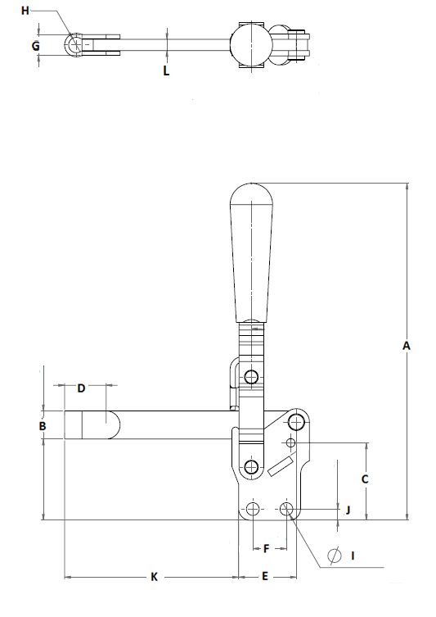
Figura 15. Isométrico lateral y superior del clamp 207-LB y modelos equivalentes cotizados (Medidas en mm).

En general, el porcentaje de diferencia de las dimensiones y propiedades de los clamps equivalentes es mínimo si no es que es hasta nulo, por lo que es insignificante. La excepción es el dato A, que cuenta con una diferencia de hasta 5 cm, sin embargo se le hizo el comentario al área de ingeniería y al no ser el elemento más importante del clamp, en su momento se pondrá a criterio de TDM en Estados Unidos.

Análisis de comparación de modelos equivalentes al 463

Tabla 3. Características técnicas del 463 y modelos equivalentes. (Medidas en mm)

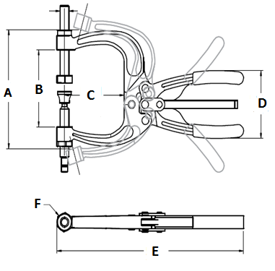

Figura 16. Isométrico lateral y superior del clamp 463 y modelos equivalentes cotizados.

En general, el porcentaje de diferencia de las dimensiones y propiedades de los clamps equivalentes es mínimo si no es que es hasta nulo, por lo que es insignificante. Por lo que se acepta su equivalencia con respecto al modelo 463 sin problemas.

Análisis de comparación de modelos equivalentes al 503-MB

Tabla 4. Características técnicas del 503-MB y sus modelos equivalentes. (Medidas en mm)

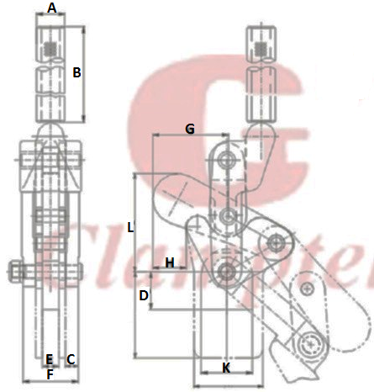
Figura 17. Isométrico lateral y frente del 503-MB y modelos equivalentes cotizados.

En general, el porcentaje de diferencia de las dimensiones y propiedades de los clamps equivalentes es mínimo si no es que es hasta nulo, por lo que es insignificante. Por lo que se acepta su equivalencia con respecto al modelo 503-MB sin problemas.

Inspección de calidad para cada clamp

Proceso de evaluación

La industria china en las últimas décadas se ha creado una fuerza muy grande de exportación a nivel mundial de una gran variedad de tipos de producto, Sin embargo, junto con este nivel enorme de exportación fue creciendo su fama por productos de baja calidad y baratos.
Es por eso que como medida de prevención se pidieron muestras de los clamps a las empresas chinas para realizarle pruebas a cada uno de los clamps chinos pero sobre todo comprobar las características físicas de los clamps que realmente sean modelos equivalentes a los clamps manufacturados por DE-STA-CO.
Cabe destacar que sólo fue posible traer una muestra por modelo debido a que fueron el número de piezas proporcionadas sin costo por las empresas chinas. Debido a lo anterior el resultado de las pruebas realizadas a los clamps no son definitivas al no haberse realizado a una muestra representativa de cada modelo de clamp de cada marca diferente.
Es importante mencionar que en la POE no se cuenta con un manual técnico para pruebas de calidad de clamps donde se incluya un procedimiento para poner a prueba el funcionamiento correcto de un clamp. Es por esto que para realizar el diseño de la prueba se visitó el área de estampado de la planta de estampado y ensamble Ford junto a la POE donde se utilizan checking fixture todos los días para el aseguramiento de la calidad de las piezas estampadas.En esta área se habló con el encargado general del área e informó que cada checking fixture es utilizado 12 veces por semana y aproximadamente por 6 años (debido a cambios en el diseño del auto, alto de producción de ese modelo de coche, entre otras razones).Con la información anterior se decidió la duración que tendría la prueba: al usarse cada clamp en promedio aproximadamente 3800 en su vida porse pondrá a prueba durante 4500 ciclos agregándolo un factor de seguridad.

Todas las pruebas o inspecciones consistieron en el siguiente proceso:
- Cada clamp fue adaptado, soldándole barras y soportes, de acuerdo al modelo del que se tratara y de su uso, eso con el fin de replicar el efecto de su aplicación práctica. (véase figura 17)
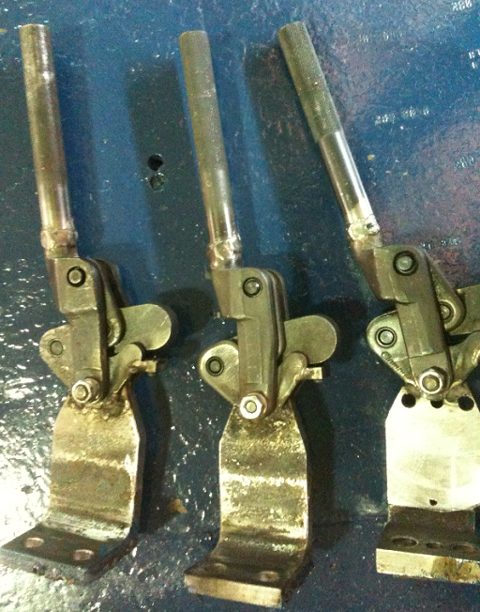
Figura 18. Prueba de calidad en proceso.

- Después se sometieron a esfuerzo: se empujó y jaló cada uno por 4500 ciclos por alrededor de 1 hora y 15 minuto por medio de un sistema neumático de presión. (Véase figura 18)
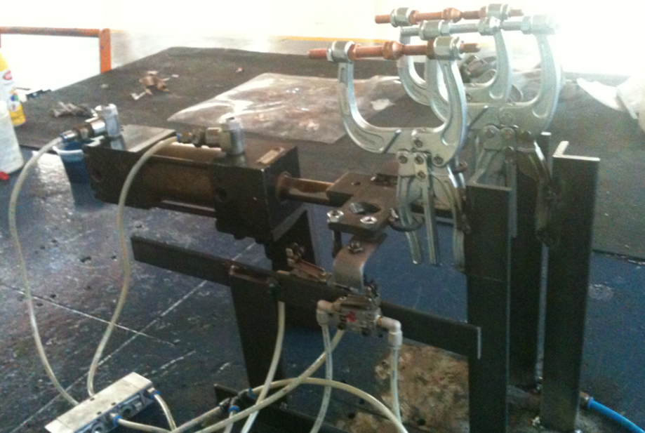
Figura 19. Prueba de calidad en proceso.

- Se registraron 6 inspecciones visuales y funcional para revisar su estado cada 15 minutos; incluyendo una inspección al inicio de las pruebas para asegurar su buen estado al principio de las pruebas.

Resultado de pruebas

Como se puede observar en la siguiente tabla #, sólo un modelo de clamp no pasó las pruebas: el modelo GH-70310.

Tabla 5. Análisis de pruebas en clamps

Como se puede observar, el modelo GH-50450 falló a partir de la inspección 4, inspección en la que se observó que ya no hacia el seguro de candado bien, además de sentirse un par de uniones flojas. El tiempo antes de la primera falla fue de 45 minutos. Por lo tanto se descarta este modelo para ser adquirido.

Análisis de costos

A continuación se presenta un listado con la información de precios obtenida de las cotizaciones pedidas a las empresas manufactureras chinas y de logística, así como el precio al que se compran actualmente los clamps de la marca Destaco. Cabe destacar que el precio de los clamps de la marca Destaco, Good Hand, así como los precios ofrecidos por 3M-W son Free on Board (FOB), entregados en POE; mientras que los precios la empresa Clamptek son Ex-Works, con entrega en su fábrica en China, y los clamps de la marca Hao-Shou son CFR, entrega en el puerto de Manzanillo. (Al final se incluye un glosario de los incoterms utilizados en este trabajo)

La empresa Clamptek también ofreció servicio de transporte (CIF) de los clamps a Manzanillo, Colima, con un costo dependiendo del número de clamps, por lo que se incluirá más adelante en análisis.

Tabla 6. Listado de costos y tiempos de entrega del modelo

Cotización de transporte

Dentro de las cotizaciones hechas por las empresas chinas estuvieron la del material ExWorks (colocado en su planta de trabajo), la del material puesto en el puerto de Manzanillo, Colima, entre otras. Si se optara por la opción de comprar el material puesto en el puerto de Manzanillo habría después que transportar el material desde ahí hasta la planta de Ford en Cuautitlán, donde se encuentra POE.
Una vez que llega la carga al puerto de Manzanillo, es recibida por el agente aduanal de Ford, por lo que este es un costo que absorbe Ford y no afecta a los costos a ser tomados en cuenta en este proyecto ya que la empresa ya tiene convenio con la empresa aduanal.
Para este caso se tendría que contratar los servicios de empresas de transporte y logística para que lleven a cabo el transporte del material, por lo que se contactó a DHL y a Transportistas Unidos Mexicanos (TUM), y de acuerdo al punto de partida, el cual sería la ubicación de las instalaciones de nuestro agente aduanal, tipo de material, peso y dimensiones (estos datos les fueron proporcionados de acuerdo al volumen máximo de clamps que fue cotizado por parte de las empresas chinas) dieron la siguiente cotización:



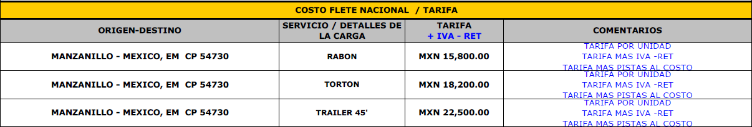
Fecha de cotización: 23/06/2014

Fecha: 04/07/2014
*La diferencia entre ambos tipos de servicio radica en que el servicio económico tarda en llegar de 2 a 5 días.
Después de observar los costos anteriores se concluye que la opción que conviene más para este proyecto es TUM con su servicio “económico”, ya que de comprar los clamps sería en un plan para mediano o largo plazo con alto volumen de producto por lo que es algo que se planearía con tiempo y no sería pedidos de compra de tipo “urgente”.
Una vez que llega a la planta de Ford Cuautitlán es recibido y almacenado en el área de almacén perteneciente a la POE (totalmente independiente al almacén general de la plata de ensamble) para también ser administrado y en los casos necesarios tomar una muestra para prueba de calidad posteriormente.

Comparativo de costos

Para poder analizar con que empresa comprar los clamps se necesita tener los costos de cada clamp bajo el mismo criterio, el costo total de que los clamps sean entregados en la Planta de Operaciones de Exportación.

Anteriormente ya contábamos con los costos FOB en POE de los clamps de las marcas de Destaco, 3M-W, y Good-Hand, sin embargo aún no era posible tomar en cuenta de manera directa el costo de los clamps de las marcas Clamptek y Hao-Shou.

Para ambos casos, los clamps de la marca Clamptek y Hao-Shou, se aplicó la siguiente formula:

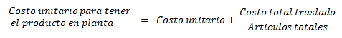

Donde:

- El costo unitario corresponde al costo unitario del modelo de clamp en cuestión.

- En el caso de los clamps de la marca Clamptek, debido a que el costo inicial que dieron fue Exworks (en su planta), el costo total de traslado está compuesto por el embarque desde China a Manzanillo con un costo de 215 USD por envío cuya logística sería coordinada por la empresa Clamptek y el traslado de la ciudad de Manzanillo a la POE con un costo por envío de 290 USD, servicio dado por la empresa de transporte TUM.

- En el caso de los clamps de la marca Hao-Shou el costo total de traslado está compuesto sólo por el traslado de la ciudad de Manzanillo a la POE con un costo por envío de 290 USD, servicio dado por la empresa de transporte TUM.

- En cuanto a la variable de artículos totales se asumió 500 clamps, al ser el número redondeado de la suma de la compra durante el 2013 de los modelos analizados de clamps: 94+332+55 = 481.

Tabla 7. Comparativo de costos

Análisis de ahorro

Después de haber hecho el comparativo, se puede decir que los porcentajes de ahorro más grandes se podrían ver reflejados con la empresa 3M-W y con la empresa china Clamptek como se observa en la tabla 9.
Tabla 8. Comparativo de porcentaje de ahorro.

A partir de los datos históricos de los años 2012, 2013 y lo que iba acumulado hasta el mes de Agosto en 2014 en cuanto a los gastos de cada modelo analizado, se hizo un comparativo tomando en cuenta el costo de los clamps si se hubieran comprado con la empresa 3M-W (ver tabla 9 y figuras 19, 20 y 21) y cuál hubiera el ahorro resultante (ver figuras 22, 23 y 24)
Tabla 9. Comparativo de costos y costo con 3M-W

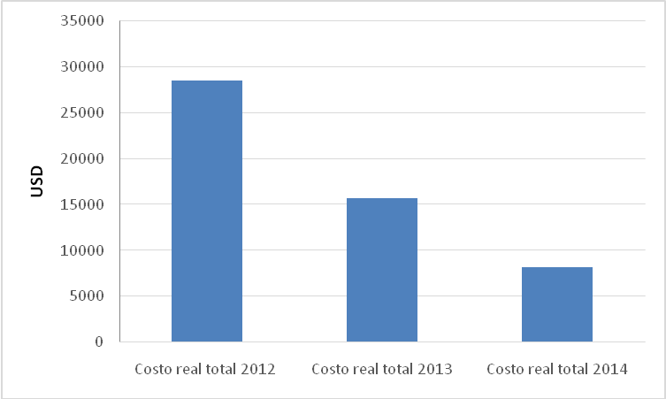
Figura 20. Costo real de los tres modelos analizados.

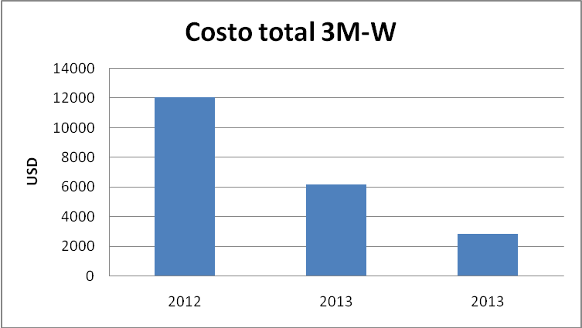
Figura 21. Costo hipotético con 3M-W de los tres modelos analizados.
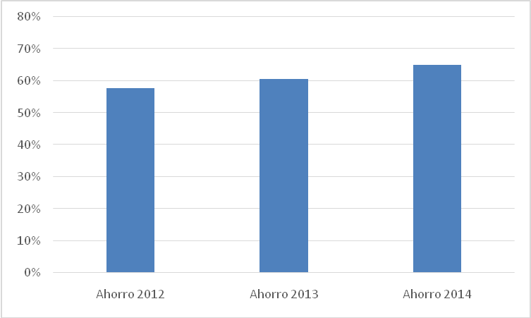
Figura 22. Ahorro hipotético con 3M-W de los tres modelos analizados.

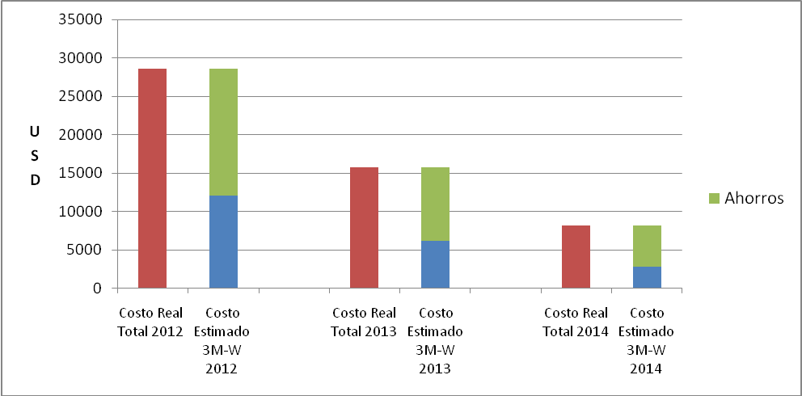
Figura 23. Comparación de costo real tenido vs costo hipotético 3M-W

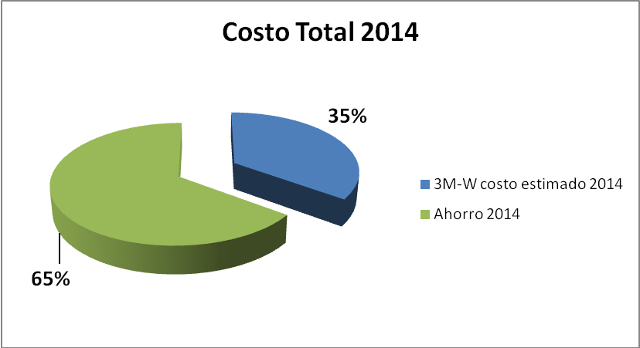
Figura24.Costo estimado en el 2014 y ahorro hipotético con 3M-W.

Capítulo IV. Conclusiones y recomendaciones

Se encontró que la metodología para empezar toda la evaluación, el análisis ABC, no se cumple en su principio “20% de los artículos del inventario representa 80% del valor del inventario” en cuanto al volumen de producto, ya que en este caso la relación fue de 80% del volumen de artículos representó aproximadamente un 80% del valor total del inventario. Sin embargo, el análisis ayudo a observar que de los 12 modelos de clamps en el inventario, el 25%, 4 modelos, corresponde al 80% del valor total del inventario, desde este punto de vista si se cumplió el principio del análisis ABC; sirviendo como punto de partida para saber hacia que modelos enfocar esta evaluación realizada.

Aunque la opción más económica es la marca china Clamptek , se optó por contratar los servicios de 3M-Worldwide debido a que ellos se encargarían de todos los asuntos de logística, lo que significa que POE no se preocuparía por pagar por los clamps y aparte, generar documentos para realizar pagos de transporte del producto a la planta. Aunado a lo anterior, la POE actualmente cuenta con una política de cero inventario por lo que conviene en gran medida que la empresa 3 M-Worldwide haya ofrecido mantener un stock en sus instalaciones para tener listo producto en cuanto sea requerido por parte de POE.

De esta manera se estaría cumpliendo con el objetivo plateado e incluso, se estarían obteniendo mejores resultados de los esperados con un posible 65% de ahorros, cuando en un principio se había planteado sólo llegar a un 40% de ahorro.

Como mira al futuro y parte de la planificación que se pueda dar dentro de la POE, se debe de contar como muy valiosa la experiencia obtenida en este proyecto al haber abierto caminos así como eliminado barreras que se tenían en cuanto a relaciones con proveedores, materia prima y nivel de confianza en otro país como lo es China y sus empresas manufactureras. A partir de lo anterior se podría pronosticar un avance más rápido de la planta a comparación de sus competidores y la pronta superación de respecto a ellos en todos los ámbitos.

Bibliografía

- Kjell B. Zandin; “Maynard Manual del ingeniero industrial”; Ed. McGrawHill; México D.F. 2001

- Bertrand L. Hansen, Prabhakar M. Ghare; “Control de calidad: teoría y aplicaciones”; Ed. Diaz de Santos, S. A.; España 1990

- J. M. Juran, Frank M. Gryna, R. S. Bingham; “Manual de control de la calidad”; Editorial Revert; España, 2005; Pág. 290

- Ronald H. Ballou; “Logística: administración de la cadena de suminstro”; Ed. Pearson Educación; México, 2004; Pág. 5

- Adrián Roque Pavón, Pedro Pierdant de la Mora; “Prácticamente como exportar”;Plaza y Valdez Editores; México, D.F. 2006; Págs. 79 y 80

- Pablo Juan Verdoy, Jorge Mateu Mahiques, Santiago Sagasta Pellicer; Manual de control estadístico de calidad: teoría y aplicaciones; Editorial Publicacions de la Universitat Jaume I; 2006; Pág. 242

- Michiel Leenders; Harold E. Fearun; Wilbur B. England;“Administración de compras y materiales”; Grupo Editorial; México, D.F. 2009

- Donald J. Bowersox; David J. Closs; M. Bixby Cooper.; “Administración y logística en la cadena de suministros”; Ed. McGraw-Hill; México 2007

- Antun Callaba Juan Pablo; “Logística internacional”; Universidad Nacional Autónoma de México, Instituto de Ingeniería Serie Docencia; México D.F.;Pág.3 y4

- http://www.zonu.com/images/0X0/2009-10-23-10753/Mapa-de-Carreteras-de-Mexico.gif (15/10/2014)

Glosario

- POE: Planta de Operaciones de Exportación.
- FOB: Para transporte por mar y vías navegables exclusivamente, indica que la entrega del producto se realiza en un puerto convenido. (Libre a bordo por sus siglas en inglés, “Free On Board”)
- Exworks:indica que el producto es entregado en la fábrica donde es manufacturado.
- CFR: Para transporte por mar y vías navegables exclusivamente, indica que la entrega del producto se realiza en un puerto convenido con la diferencia de que el servicio incluye costo y flete. (del inglés “Cost and Freight”)
- CIF: Para transporte por mar y vías navegables exclusivamente, indica que el servicio incluye costo, seguro y flete.(del inglés “Cost Insurance and Freight”)

